**HOSTING GRATUITO**

**url: https://ammdaw.000webhostapp.com/**

Subida archivos con FileManager propio de la web:

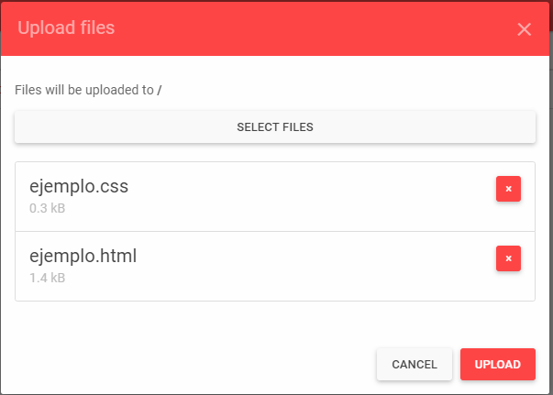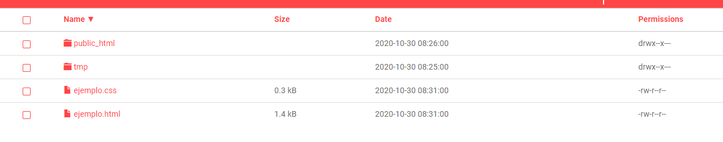

*\*Después cambié el nombre de los archivos a index.html para que apareciese nada más abrir el enlace*

Funcionamiento archivos subidos:

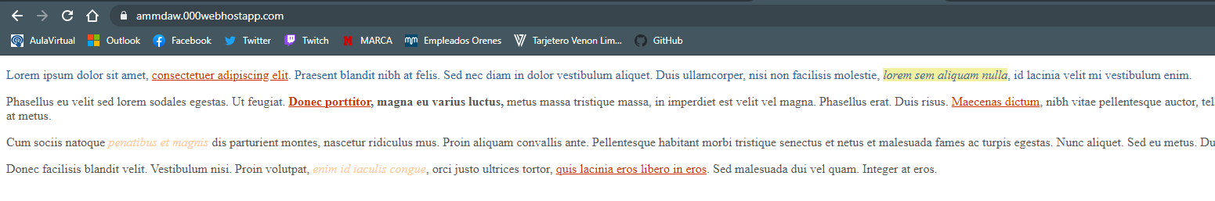

Subida con FileZilla:

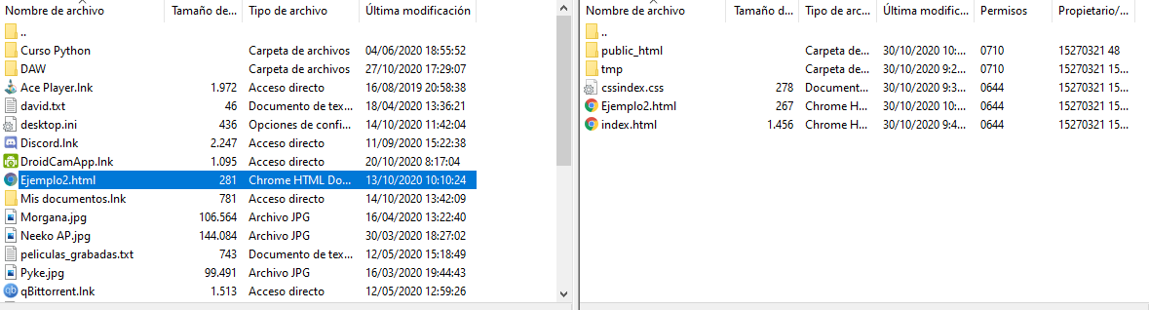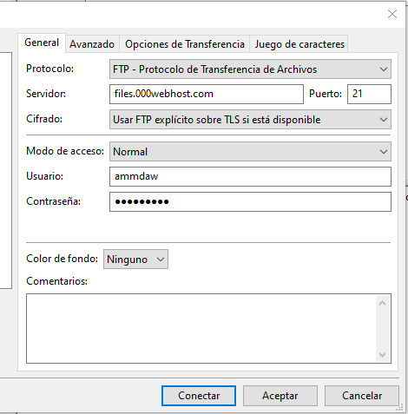 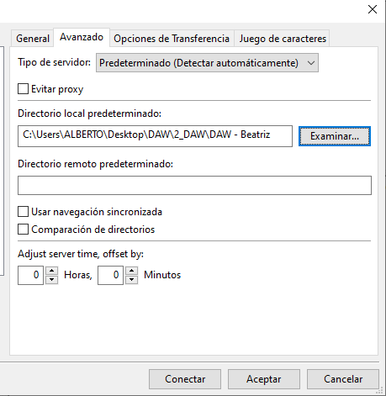

Funcionamiento archivos subidos con el FTP:

